Les fichiers indexés

Travail pratique # 5

Remettre cette page-ci sur le dessus

Votre nom : ________________________________________________________

N.B. Travail individuel; entraide permise et encouragée, copie interdite

Correction :

Remise des cinq (5) algorithmes | 3 points
Qualité de la documentation | 0,5 point
Qualité de la programmation de l’ajout | 0,5 point
Qualité de la programmation de la modification | 0,5 point
Qualité de la programmation de la recherche | 0,5 point
Qualité de la programmation de la suppression | 0,5 point
Qualité de la programmation de la compression | 0,5 point
Qualité du français affiché | -0,25 à la 2^{ième} faute
Chaque bogue rencontré | -0,5
Total | / 3 points session

Pour jeudi le 17 novembre au plus tard :
- Vos algorithmes remis sous format .pdf sur le serveur bien identifié.
À la fin de la session :
- Déposer votre projet sur le serveur
- Remettre cette feuille-ci
À partir du projet sur le réseau : FichierIndexeA16, compléter la programmation pour la recherche, l'ajout, la modification, la destruction des enregistrements dans le fichier Employes.don. Modifier la barre de titre de l'application pour y afficher votre nom.

Le fichier Employes.don est un fichier de données séquentiel, structuré et créé en binaire dans le répertoire bin\Debug du projet.

Il est contrôlé par un fichier d'index Index.ndx créé lui aussi en binaire. Ce fichier contient une signature en tête de fichier, le nombre d'enregistrements dans l'index et pour chaque index:

- La propriété ADetruire indique que l'enregistrement est marqué pour la destruction.
- La propriété Cle correspond au numéro d'employé dans le fichier des employés.
- La propriété Position correspond à la position de l'employé correspondant dans le fichier Employé.

Au démarrage de l'application, l'index est construit en mémoire dans un tableau d'index avec une taille de 50 plus le nombre d'enregistrements dans le fichier d'index. À la fermeture de l'application, le fichier index est reconstruit selon le tableau d'index.

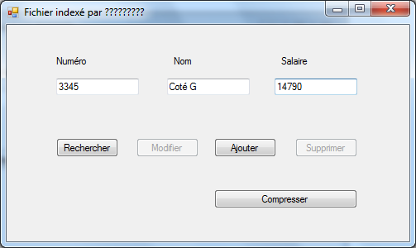

Le bouton Rechercher:
Retrouver le numéro d'employé dans le tableau d'index.
Si trouvé, afficher l'employé correspondant; sinon Message d’erreur.

Le bouton Ajouter:
Si l'employé existe déjà: l'ajout est impossible.
Si l'employé est marqué à détruire: l'ajout impossible.
Si les données sont valides, on ajoute l'enregistrement dans le fichier d'employés et on ajoute la référence dans l'index.

Le bouton Modifier:

Si l'employé n'existe pas: la modification est impossible.
Si l'employé est marqué à détruire: la modification est impossible.
L'employé modifié est ajouté à la fin du fichier Employés et la référence dans l'index est modifiée en conséquence.

Le bouton Détruire:

Si l'employé n'existe pas: la suppression est impossible.
Si l'employé est marqué à détruire: la suppression est impossible.
La suppression est logique: on active la propriété ADetruire dans la table d'index.

Le bouton Compresser:
Reconstruction du fichier d'index et du fichier d'employés selon le tableau d'index actuel.
Seulement les entrées dans le tableau d’index non marquées à détruire se retrouveront dans le nouveau fichier d’employés et dans le fichier d’index.
Reconstruire la table d'index en mémoire en exécutant le traitement de la méthode frmFichierIndexe_Load(…).

Nota bene : toutes les actions faites par votre programme doivent être à l’épreuve d’éventuel problème, tout vérifier.

Prenez connaissance du code déjà écrit dans le projet avant de commencer à programmer.

Dans le répertoire Debug du projet, vous disposez d’un fichier de données et d’un fichier d’index pour effectuer vos tests. Je vous conseille de toujours conserver une copie intacte des 2 fichiers.

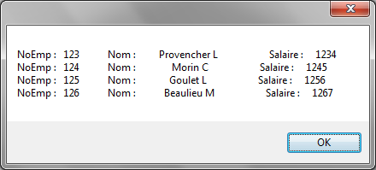
public struct SEmploye
{
private int m_NoEmp;
private string m_Nom;
private double m_Salaire;

public int NoEmp
{
get{return m_NoEmp;}

set{
if (value > 0)
m_NoEmp = value;}
}
public string Nom
{
get{ return m_Nom;}
set{ m_Nom = value;}
}
public double Salaire
{
get{ return m_Salaire;}
set{
if (value > 0)
m_Salaire = value;}
}
public void Lire(long Position, FileStream fs, BinaryReader br)
{
fs.Seek(Position, SeekOrigin.Begin);
NoEmp = br.ReadInt32();
Nom = br.ReadString();
Salaire = br.ReadDouble();
}
public void Ecrire( FileStream fs, BinaryWriter bw)
{
bw.Write(this.NoEmp);
bw.Write(this.Nom);
bw.Write(this.Salaire);
}

public struct SIndex
{

private bool m_ADetruire;
private int m_Cle;
private long m_Position;

public int Cle
{
get {return m_Cle;}
set {m_Cle = value;}
}
public long Position
{
get {return m_Position;}
set {m_Position = value;}
}
public bool ADetruire
{
get {return m_ADetruire;}
set {m_ADetruire = value;}
}

int m_NbreEnrg;
SIndex[] m_Index;
FileStream m_FSE;
BinaryReader m_BRE;
BinaryWriter m_BWE;

private void FrmFIchierIndexe_Load(object sender, EventArgs e)
{

FileStream FichierIndex = new FileStream(Directory.GetCurrentDirectory() + @"\Index.ndx", FileMode.OpenOrCreate, FileAccess.Read, FileShare.None);
BinaryReader br = new BinaryReader(FichierIndex);
if (FichierIndex.Length != 0)
{
string signature = br.ReadString();
m_NbreEnrg = br.ReadInt32();
if (signature != "Index Employés")
{
MessageBox.Show("Problème d'index");
this.Close();
}
m_Index = new SIndex[m_NbreEnrg + 50];
for (int i = 0; i < m_NbreEnrg; i++)
{
m_Index[i].ADetruire = br.ReadBoolean();
m_Index[i].Cle = br.ReadInt32();
m_Index[i].Position = br.ReadInt64();
}
}
else
m_Index = new SIndex[50];
br.Close();
FichierIndex.Close();
m_FSE = new FileStream(Directory.GetCurrentDirectory() + @"\Employes.don", FileMode.OpenOrCreate, FileAccess.ReadWrite, FileShare.None);
m_BRE = new BinaryReader(m_FSE);
m_BWE = new BinaryWriter(m_FSE);
}
private void frmFichierIndexe_FormClosed(object sender, FormClosedEventArgs e)
{

FileStream FichierIndex = new FileStream(Directory.GetCurrentDirectory() + @"\Index.ndx", FileMode.Truncate, FileAccess.Write, FileShare.None);
BinaryWriter bw = new BinaryWriter(FichierIndex);
string signature = "Index Employés";

FichierIndex.Seek(0, SeekOrigin.Begin);
bw.Write(signature);
bw.Write(m_NbreEnrg);

for (int i = 0; i < m_NbreEnrg; i++)
{
bw.Write(m_Index[i].ADetruire);
bw.Write(m_Index[i].Cle);
bw.Write(m_Index[i].Position);
}

FichierIndex.Close();
bw.Close();

}

